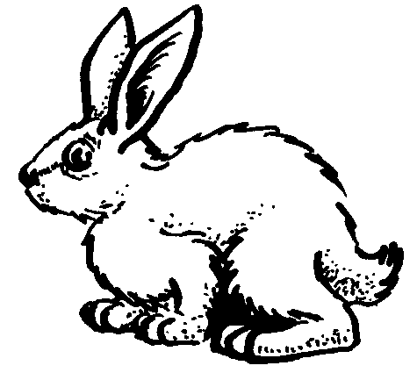
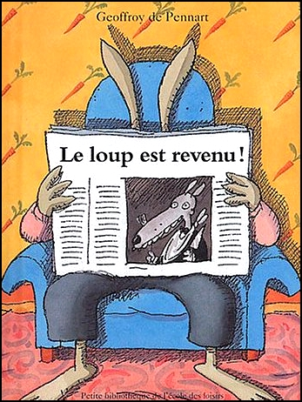

Le loup est revenu

La couverture :

Quel est l’auteur ?____________________________________
Qui voit-on sur le journal?______________________________
Quel animal se cache derrière le journal ?___________________
__________________________________________________

L’histoire :
1) Pourquoi Monsieur Lapin a-t-il peur d'aller se coucher ?
__________________________________________________

2) Fais la liste de tous les personnages qui viennent rendre visite à monsieur Lapin.
- ……………………………………………………….
- ………………………………………………………
- ………………………………………………………
- ………………………………………………………
- ………………………………………………………

Le loup est revenu

La couverture :

Quel est l’auteur ?____________________________________
Qui voit-on sur le journal?______________________________
Quel animal se cache derrière le journal ?___________________
__________________________________________________

L’histoire :
1) Pourquoi Monsieur Lapin a-t-il peur d'aller se coucher ?
__________________________________________________

2) Fais la liste de tous les personnages qui viennent rendre visite à monsieur Lapin.
- ……………………………………………………….
- ………………………………………………………
- ………………………………………………………
- ………………………………………………………
- ……………………………………………………

4) Pourquoi le Petit Chaperon Rouge vient-il taper à la porte du lapin ?_____________________________________________
__________________________________________________

5) Où a déménagé la grand-mère du Petit Chaperon Rouge ?

____________________________________________________________________________________________________

6) Qui mange la première part de la galette apportée par le Petit Chaperon Rouge ?_____________________________________
__________________________________________________

7) Que se passe-t-il quand le loup arrive à la maison du lapin ?
___________________________________________________________________________________________________________________________________________________________________

8) Que devient le loup à la fin de l’histoire?
_________________________________________________________________________________________________________________

4) Pourquoi le Petit Chaperon Rouge vient-il taper à la porte du lapin ?_____________________________________________
__________________________________________________

5) Où a déménagé la grand-mère du Petit Chaperon Rouge ?

____________________________________________________________________________________________________

6) Qui mange la première part de la galette apportée par le Petit Chaperon Rouge ?_____________________________________
__________________________________________________

7) Que se passe-t-il quand le loup arrive à la maison du lapin ?
___________________________________________________________________________________________________________________________________________________________________

8) Que devient le loup à la fin de l’histoire?
_________________________________________________________________________________________________________________

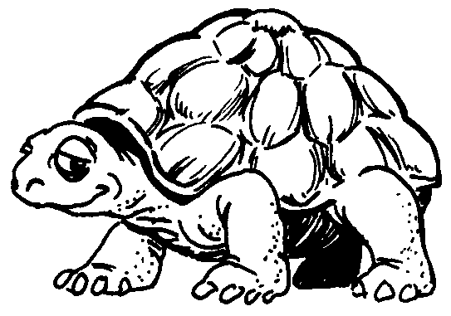

Le loup est revenu

La couverture :

Quel est l’auteur ?____________________________________
Qui voit-on sur le journal?______________________________
Quel animal se cache derrière le journal ?___________________
__________________________________________________

L’histoire :
1) Pourquoi Monsieur Lapin a-t-il peur d'aller se coucher ?
__________________________________________________

2) Fais la liste de tous les personnages qui viennent rendre visite à monsieur Lapin.
- ……………………………………………………….
- ………………………………………………………
- ………………………………………………………
- ………………………………………………………
- ………………………………………………………

Le loup est revenu

La couverture :

Quel est l’auteur ?____________________________________
Qui voit-on sur le journal?______________________________
Quel animal se cache derrière le journal ?___________________
__________________________________________________

L’histoire :
1) Pourquoi Monsieur Lapin a-t-il peur d'aller se coucher ?
__________________________________________________

2) Fais la liste de tous les personnages qui viennent rendre visite à monsieur Lapin.
- ……………………………………………………….
- ………………………………………………………
- ………………………………………………………
- ………………………………………………………
- ………………………………………………………

4) Pourquoi le Petit Chaperon Rouge vient-il taper à la porte du lapin ?

5) Où a déménagé la grand-mère du Petit Chaperon Rouge ? (Regarde bien les illustrations)

____________________________________________________________________________________________________

6) Qui mange la première part de la galette apportée par le Petit Chaperon Rouge ?
le loup.
Pierre.
un chevreau.

7) Que se passe-t-il quand le loup arrive à la maison du lapin ?
tous les habitants lui sautent dessus.
il mange tout le monde.
il s’excuse d’avoir été si méchant.
8) Que devient le loup à la fin de l’histoire?
_________________________________________________________________________________________________________________

4) Pourquoi le Petit Chaperon Rouge vient-il taper à la porte du lapin ?
pour le prévenir que le loup est revenu
pour lui présenter le loup.
parce qu’il croit que c’est la maison de sa mamie
pour le prévenir que le loup est revenu
pour lui présenter le loup.
parce qu’il croit que c’est la maison de sa mamie

5) Où a déménagé la grand-mère du Petit Chaperon Rouge ? (Regarde bien les illustrations)

____________________________________________________________________________________________________

6) Qui mange la première part de la galette apportée par le Petit Chaperon Rouge ?
le loup.
Pierre.
un chevreau.

7) Que se passe-t-il quand le loup arrive à la maison du lapin ?
tous les habitants lui sautent dessus.
il mange tout le monde.
il s’excuse d’avoir été si méchant.

8) Que devient le loup à la fin de l’histoire?
_________________________________________________________________________________________________________________
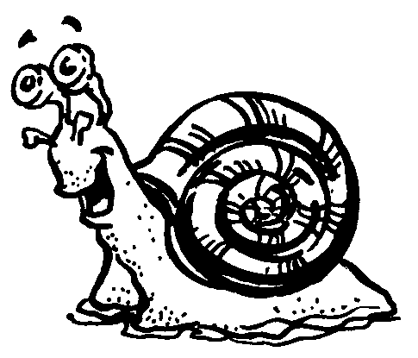

Le loup est revenu

La couverture :

Quel est le titre ?____________________________________
Quel est l’auteur ?____________________________________
Qui voit-on sur le journal?______________________________
Quel animal se cache derrière le journal ?___________________
__________________________________________________

L’histoire :

1) Numérote dans le bon ordre les personnages qui viennent rendre visite à Monsieur Lapin.

Le petit Chaperon Rouge
Petit Agneau
La chèvre et ses sept chevreaux
Pierre
Les trois petits cochons

Le Le loup est revenu

La couverture :

Quel est le titre ?____________________________________
Quel est l’auteur ?____________________________________
Qui voit-on sur le journal?______________________________
Quel animal se cache derrière le journal ?___________________
__________________________________________________

L’histoire :

1) Numérote dans le bon ordre les personnages qui viennent rendre visite à Monsieur Lapin.

Le petit Chaperon Rouge
Petit Agneau
La chèvre et ses sept chevreaux
Pierre
Les trois petits cochons

4) Pourquoi le Petit Chaperon Rouge vient-il taper à la porte du lapin ?

5) Où a déménagé la grand-mère du Petit Chaperon Rouge ? (Regarde bien les illustrations)

____________________________________________________________________________________________________

6) Qui mange la première part de la galette apportée par le Petit Chaperon Rouge, page 24 ?
le loup.
Pierre.
un chevreau.

7) Que se passe-t-il quand le loup arrive à la maison du lapin ?
tous les habitants lui sautent dessus.
il mange tout le monde.
il s’excuse d’avoir été si méchant.
8) Que devient le loup à la fin de l’histoire?
 | gentil |  | fou |  | méchant

4) Pourquoi le Petit Chaperon Rouge vient-il taper à la porte du lapin ?
pour le prévenir que le loup est revenu
pour lui présenter le loup.
parce qu’il croit que c’est la maison de sa mamie
pour le prévenir que le loup est revenu
pour lui présenter le loup.
parce qu’il croit que c’est la maison de sa mamie

5) Où a déménagé la grand-mère du Petit Chaperon Rouge ? (Regarde bien les illustrations)

____________________________________________________________________________________________________

6) Qui mange la première part de la galette apportée par le Petit Chaperon Rouge, page 24?
le loup.
Pierre.
un chevreau.

7) Que se passe-t-il quand le loup arrive à la maison du lapin ?
tous les habitants lui sautent dessus.
il mange tout le monde.
il s’excuse d’avoir été si méchant.

8) Que devient le loup à la fin de l’histoire?
 | gentil |  | fou |  | méchant

